1. общее текстовое описание БД и решаемых ею задач
База данных обеспечивает автоматизацию учета перемещения материалов и изделий на производстве в процессе изготовления и разработки.
Выполняет следующие требования:
1) Учет сотрудников предприятия
2) Учет изготавливаемых изделий
3) Учет необходимых комплектующих для изготовления изделий на предприятии, ведение базы с поставщиками предприятий.
4) Учет и хранение конструкторской документации на изделия.

Описание таблиц:
CompanyEmployees
Таблица содержит информацию о сотрудниках предприятия
firstname - имя сотрудника.
lastname - фамилия сотрудника.
middlename - отчество сотрудника.
department_id - id подразделения в котором работает сотрудник, задается таблицей Department.
function_id Занимаемая сотрудником должность, id названия должности, задается таблицей FunctionEmployees.
birthday_at дата рождения.
employed_at дата устройства на работу.
dismissed флаг увольнения.
FunctionEmployees
Таблица содержит информацию о должностях работников. В идеале таблица должна содержать ещё и разряд должности и прочую информацию по должности, но это уже глубокие дебри работы с кадрами.
Namefunction - название должности
Department
Таблица содержит список всех подразделений предприятия.
Name - название подразделения
Components
partname - название регистрируемого элемента.
description - краткое описание элемента,
type_id - тип элемента, задается таблицей ComponentType.
manufacturer_id производитель элемента, задается тамблицей Manufacturer.
document_id документация на данный элемент, задается таблицей ComponentsDatasheet.
createdata дата регистрации элемента в базе,
ComponentType
Содержит информацию о всех типах компонентов.
Name - наименование типа.
Manufacturer
Таблица содержит справочную информацию о производителях комплектующиу элементов.
name Название фирмы производителя.
country Страна производителя
city Город.
website спйт производителя.
create_data дата регистрации.
ComponentsDatasheet
Таблица осуществляет хранение документации на покупные элементы. В ней содержится ссылка на файл расположенный на сервере, удаление файла, при удалении ссылки из базы, должно осуществляться скриптом.
pathfile - путь к файлу.
`date` - дата регистрации в базе
Products
Таблица содержит информацию о выпускаемом изделии.
name - наименование выпускаемого предприятием изделия.
decimal_number - децимальный номер изделия.
Description - краткое описание функций изделия.
Model - модель изделия,
create_data - дата регистрации данной записи на изделие,
last_mod_data - да последнего изменения данной записи об изделии.
creator_id сотрудник, который зарегистрировал данный компонент, задается таблицей CompanyEmployees.
mod_id сотрудник, который последний производил изменения данной записи, задается таблицей CompanyEmployees.
Documents
Таблица содержит информацию о конструкторских документах на выпускаемую продукцию.
name - название документа,
type_id - тип конструкторской документа, задается таблицей DocumentType.
creator_id - сотрудник, который зарегистрировал данный документ, задается таблицей CompanyEmployees.
cheking_id - сотрудник, который осуществляет проверку документа, задается таблицей CompanyEmployees.
mod_id - сотрудник, который проводил последнее изменение документа, задается таблицей CompanyEmployees.
create_data - дата регистрации документа в базе,
last_mod_data - дата последнего изменения документа,
decimal_number - децимальный номер документа
pathfile путь к файлу на сервере.
DocumentType
Содержит информацию о применяемых на предприяти типах документов.
name – название типа документа.
Products_Component
В данная таблица содержит информацию о составе продукции. Какие покупные компоненты входят в изделие, сколько покупных элементов необходимо для производства данного изделия.
products_id - id изготавливаемого изделия, задается таблицей Products.
component_id - id применяемого компонента, задатся ьаблицей Components.
position - позиционное обозначение согласно конструкторской документации.
Count - Количество используемых компонентов в изделии.
Products_Documents
В данной таблице указывается связь изделий с конструкторской документацией для него.
products_id - id изготавливаемого изделия, задается таблицей Products.
document_id id конструкторского документа, задается таблицей Documents.
Products_Counts
Данная таблица необходима для учета расположения выпускаемой продукции по подразделениям.
products_id - id изготавливаемого изделия, задается таблицей Products.
department_id - id подразделения в котором в данный момент находится изделие, задается таблицей Department.
Count - количество изделий в подразделении.
Component_Counts
Данная таблица необходима для учета расположения покупных элементов по подразделениям.
component_id - id компонентя, задается таблицей Components.
department_id - id подразделения в котором в данный момент находится изделие, задается таблицей Department.
Count - количество.
price - цена последней покупки изделия.

2. Минимальное количество таблиц — 10;
14 таблиц.
3. Скрипты создания структуры БД (с первичными ключами, индексами, внешними ключами);
Создание таблиц описано в файле CreateTable_CreateData.sql
4. Создать ERDiagram для БД;
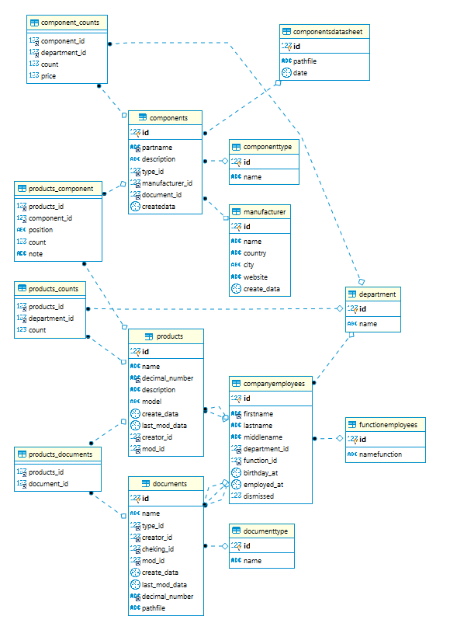
5. Скрипты наполнения БД данными;
Заполнение таблиц описано в файле CreateTable_CreateData.sql

